TÜRKİYE SUALTI SPORLARI FEDERASYONU
2019 YILI ZIPKINLA BALIKAVI BİREYSEL TÜRKİYE ŞAMPİYONASI
FİNAL MÜSABAKASI

MÜSABAKA :
Adı : Zıpkınla Balık Avı Bireysel Türkiye Şampiyonası Final Müsabakası
Tarihi :4-5 TEMMUZ 2019 ( 6 TEMMUZ 2019 Yedek Gün )
Saati : 08:00 - 12:00
(Yarışma saatinde herhangi bir değişiklik olması durumunda yarışma teknik toplantısında kulüp ve sporcularımıza bildirilecektir)
Yeri : KUMBAĞ –TEKİRDAĞ
TEKNİK TOPLANTI :
Tarihi : 3 TEMMUZ 2019 ÇARŞAMBA
Yeri : Arzum Öğretmen Evi
Saati : 13.30

- OTEL BİLGİSİ:KUMBAĞ ARZUM ÖĞRETMEN EVİ (Sabah Kahvaltı-Akşam Yemek dahil 85TL) ile anlaşılmıştır.Yetkili kişi Erol Vardar ( 0536 787 18 53).Yer kısıtlılığı ve sezon yoğunluğu dikkate alınarak erken rezervasyon yaptırılması önerilir.

TÜRKİYE ŞAMPİYONASINA KATILMAYA HAK KAZANAN SPORCULARIMIZ;
- HAKAN GENCER
- TUFAN AKBAYRAK
- OZAN ÖNEN
- SEMİH İNCE
- SABRİ KILIÇ
- CEM CEYLAN
- AHMET TEKİN
- VOLKAN DEMİRCİOĞLU
- TİMUÇİN ÇALIŞKAN
- SERHAN DAĞDAN
- MEHMET FERİT ÇALIKUŞU
- KORAY DEMİREL
- EMRAH YILMAZ
- CEM YAVUZ YİĞİT
- FIRAT YAĞCI
- ALİ İBRAHİMİYE

BAŞVURU KOŞULLARI :

- Söz konusu Müsabakaya 2019 Zıpkınla Balık Avı Kulüpler Arası Türkiye Şampiyonası Final Müsabakasında bireysel sıralamada ilk onaltı sırayı alan sporcular ile birlikte federasyonumuzca davet edilen dört sporcu katılabilecektir.Hak kazanıp katılamayacak sporcu yerine aynı yarışmada bir alt sıradaki sporcu katılabilecektir.Nihai katılımcı listesi 25.Haziran 2019 Salı günü mesai bitimine kadar oluşturulacak ve federasyon internet sayfasında yayınlanacaktır.
- Sporcular, müsabakalara katılmak için TSSF başkanlığına hitaben yazmış oldukları başvuru dilekçelerini federasyonumuza 21 Haziran 2019 Cuma günü mesai bitimine kadar ulaştıracaklardır.
- Final müsabakasına katılmayı hakeden sporcu söz konusu müsabakaya katılmak zorunda olup, mazeretsiz katılmadığı takdirde TSSF nin uygun göreceği disiplin cezasını kabul etmiş sayılacaktır.Mazereti nedeniyle katılamayacak sporcu en geç 19 Haziran 2019 tarihi mesai bitiş saatine kadar mazeretlerini belirtir dilekçeyi Federasyonumuzun İstanbul birimine(0216 348 55 44 numaralı) fakslaması gerekmektedir.

Başvuru Süresi ve Özel kurallar
Yarışmaya katılacak olan sporcular yarışma katılım formu ve sporcu lisanslarını en geç 21 Haziran 2019 Cuma günü mesai bitimine kadar Federasyonumuzun İstanbul birimine (0216 348 55 44 numaralı) fakslaması gerekmektedir.
- Yarışmacılar yarışmada kullanacakları bot veya tekneyi ve tekne kaptanını kendileri tedarik edecektir.
- Yarışmacı teknelerinin donanımları yasal mevzuata uygun olmalıdır.Tekne-bot kaptanları yasal mevzuata uygun yeterli ehliyete sahip olmak zorundadır.Bu hususlara uygunluk sorumluluğu katılımcı sporcuya aittir.
- Yarışma iki gün olarak yapılacak olup derecelendirme iki günlük yüzdelikli puan ortalamasına göre yapılacaktır.Yarışma mücbir sebeplerden dolayı bir gün olarak yapılır ise derecelendirme Kulüpler Arası Türkiye Şampiyonası Final Müsabakasında alınan puanlar birinci gün puanı olarak kabul edilecektir.
- Yarışmalar için iki asıl iki yedek saha belirlenmiştir.Mücbir sebep olmazsa yarışmalar asıl sahada yapılacak ancak 1.gün hangi sahada yarışılacağı yarışma sabahı açıklanacaktır.
LİSANS İŞLEMLERİ :
Başvuru Süresi:
Müsabakaya başvuru yapacak olan sporcular başvuru dilekçelerini 19 Haziran Çarşamba günü mesai bitimine kadar federasyonumuzun İstanbul Birimine faks yoluyla ulaştıracaklardır. Yarışmaya katılmaya hak kazanmış sporcu başvuru dilekçesini bu sürede ulaştırmaması durumunda yarışmaya katılma hakkını kaybedecektir.
Lisans işlemleri ile ilgili olarak Federasyonumuzun internet sitesinde formlar bölümünde bulunan lisans işlemleri bölümünden detaylı bilgi ve formalar ulaşabilirsiniz.
YARIŞMA KAYIT :
Tarihi : 03/07/2019 Çarşamba Günü
Yeri : Arzum Öğretmen Evi Kumbağ-TEKİRDAĞ
Saati : 11:00 - 13:00

AÇILIŞ TÖRENİ :
Tarihi : 03/07/2019 Çarşamba Günü
Yeri : Kumbağ Balıkçı Barınağı Meydanı
Saati : 16:00
(Tüm sporcular Müsabaka Açılış Seremonisine eşofmanları ile katılmaları gerekmektedir aksi takdirde bu sporculara harcırah ödemesi yapılmayacaktır.)

SEMİNER :
Sporcu, Antrenör ve idareciler için Serbest Dalış ve Zıpkınla Balık Avında ‘Dalış Güvenliği’ konusunda TSSF tarafından davet edilen uzman doktor tarafından bilgilendirme toplantısıdır.
Tarihi : 03/07/2019 Cuma günü
Yeri : Arzum Öğretmen evi toplantı salonu
Saati : 15:00

GENEL BİLGİLER :

- Sporcular 2019 sezonu vizeli lisanslarını teknik toplantıda Federasyon Yetkililerine vereceklerdir. Silinti ve kazıntı yapılan lisanslar işleme alınmayacaktır.
- Yarışmalara katılacak sporcular izinlerini, bağlı bulundukları Gençlik Hizmetleri ve Spor İl Müdürlüklerinden alacaklardır.
- Zıpkınla Balık Avı Bireysel Türkiye şampiyonası final müsabakaları sporcu sıralamaları harcırah ödemeleri aşağıda ki şekilde yapılacaktır.
- Sporcu sıralamasına bakılmaksızın katılan tüm sporculara tam harcırah TSSF tarafından ödenecektir.
- TSSF tarafından yarışmaya katılan tüm sporculara sadece Tekne bedeli olarak 350 TL (Üçyüzelli Türk Lirası) ödenecektir.
- Yarışma ile ilgili süresi içinde yapılan her türlü itirazlar; Federasyonun Yönetim Kurulunca belirlenen 350.-TL kadar ücretin Federasyon Yetkililerine tutanakla teslim edilmesinden sonra, yarışma anında Merkez Hakem Kuruluna yazılı olarak yapılacaktır. Merkez Hakem Kurulu yapılan itirazı, hak kaybı olmayacak bir zaman içinde değerlendirecektir. İtirazı haklı görülenlerin parası kulüplerine geri ödenecektir.

YARIŞMA TALİMATI VE KURALLAR:
Müsabaka, 02.04.2019 günü Gençlik Spor Genel Müdürlüğü internet sayfasında yayınlanarak yürürlüğe giren ‘Sualtı Zıpkınla Balık avı Yarışma Talimatı’na göre yapılacaktır. Talimata federasyonumuz internet sayfasından erişilebilmekte olup, yarışma kuralları hakkında buradan bilgi sahibi olabilirsiniz.

 | 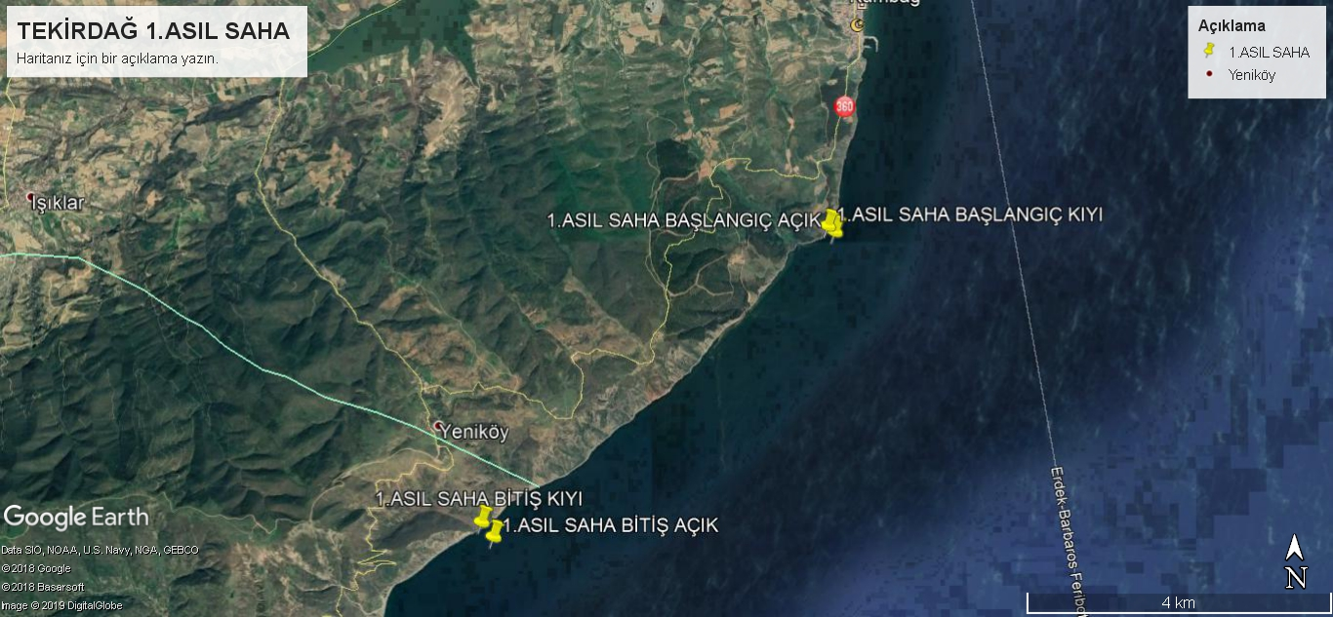 TEKİRDAĞ 1. BÖLGE (ASIL SAHA)
BAŞLANGIÇ KIYI |  | 40° 50.678’K  27° 27.255’D | BİTİŞ KIYI | 40° 48.727'K  27° 24.212’D
BAŞLANGIÇ AÇIK |  | 40° 50.641'K  27° 27.318’D | BİTİŞ AÇIK | 40° 48.672’K  27° 24.283’D

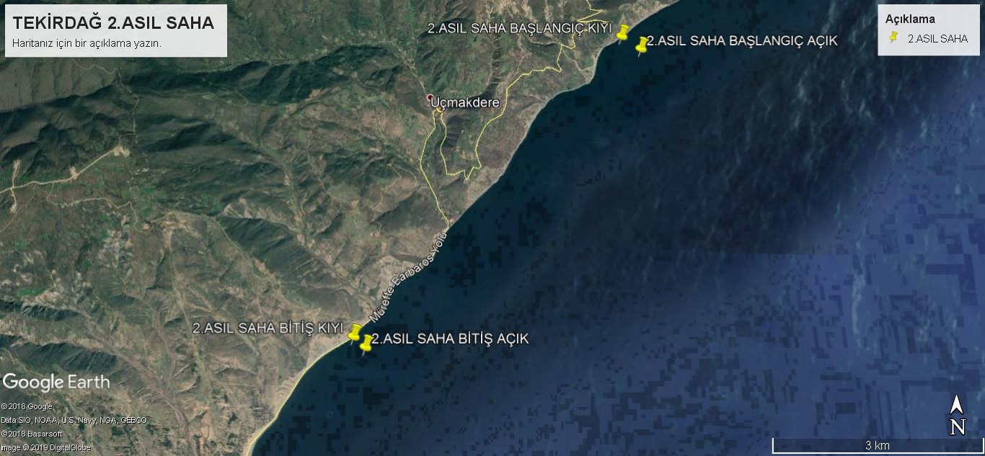
 | TEKİRDAĞ 2. BÖLGE (ASIL SAHA)
BAŞLANGIÇ KIYI |  | 40° 48.431’K  27° 23.704’D | BİTİŞ KIYI | 40° 46.122'K  27° 21.059’D
BAŞLANGIÇ AÇIK |  | 40° 48.333'K  27° 23.897’D | BİTİŞ AÇIK | 40° 46.062’K  27° 21.179’D

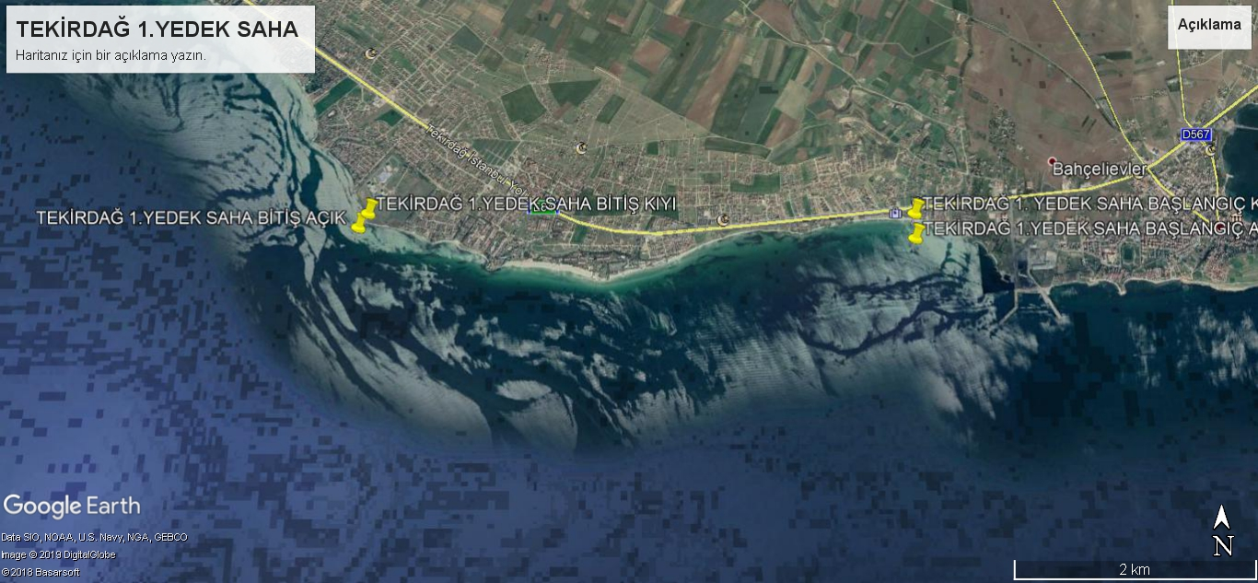
 | TEKİRDAĞ-M.EREĞLİ 1. YEDEK SAHA
BAŞLANGIÇ KIYI |  | 40° 58.182’K  27° 55.334’D | BİTİŞ KIYI | 40° 58.185'K  27° 51.864’D
BAŞLANGIÇ AÇIK |  | 40° 58.056'K  27° 55.326’D | BİTİŞ AÇIK | 40° 58.114’K  27° 51.808’D

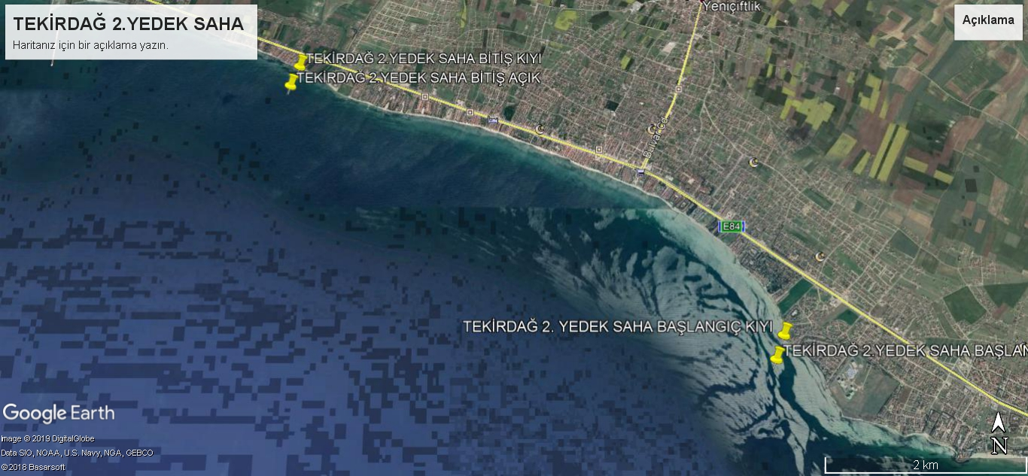
 | TEKİRDAĞ-M.EREĞLİ 2. YEDEK SAHA
BAŞLANGIÇ KIYI |  | 40° 58.589’K  27° 51.475’D | BİTİŞ KIYI | 41° 0.246'K  27° 47.756’D
BAŞLANGIÇ AÇIK |  | 40° 58.454'K  27° 51.404’D | BİTİŞ AÇIK | 41° 0.117’K  27° 47.694’D

